Laboratorio de Redes Móviles e Inalámbricas (ICARO)

Sistema de gestión de talleres extracurriculares para el Centro Educativo de la Asociación de Profesores de la Universidad Central de Venezuela

Trabajo Especial de Grado
presentado ante la Ilustre
Universidad Central de Venezuela
Por el (o los) Bachiller (es)
Christian Carmona
Cesar Cortes
para optar al título de
Licenciado en Computación

Maria Elena Villapol

Caracas, 27/ Agosto / 2014

Acta

Quienes suscriben, miembros del Jurado designado por el Consejo de Escuela de Computación, para examinar el Trabajo Especial de Grado presentado por los Bachilleres Cesar Alfredo Cortes Marín C.I.: 18.185.108 y Christian Fernando Carmona Quintero C.I.: 18.149.521, titulado: “Sistema de gestión de talleres extracurriculares para el Centro Educativo de la asociación de Profesores de la Universidad Central de Venezuela”, a los fines de optar por el título de Licenciado en Computación, dejen constancia de lo siguiente:
Leído como fue, dicho trabajo por cada uno de los miembros del jurado, se fijó el día xx de <mes> del 20XX a las xx:xx pm en la Sala <sala>de la Escuela de Computación, para que sus autores lo defendieran en forma pública, mediante una presentación oral de su contenido, luego de lo cual respondieron las preguntas formuladas. Finalizada la defensa pública del Trabajo Especial de Grado, el jurado, sin hacerse solidario con la opinión de los autores, decidió aprobarlo con una nota de _________ puntos.
En fé de lo cual se levanta la presente Acta, en Caracas a los XX días del mes de <mes> del año dos mil catorce.

__________________________ __________________________
Profa. Maria Elena Villapol (Tutora) Prof. xxxxxxxxxx (Tutor)

__________________________ __________________________
Profa. xxxxxxxxxxxx (Jurado) Prof. xxxxxxxxxx (Jurado)

Dedicatorias

Resumen

Índice

Introducción

Capítulo 1: Trabajo Especial de Grado

El Centro Educativo de la Asociación de Profesores de la Universidad Central De Venezuela (CEAPUCV) es un colegio privado para los hijos y familiares de los profesores de la UCV ubicado en el área metropolitana de Caracas, exactamente en la Urb. Colinas de Bello Monte, Ramal tres (3), calle Caurimare.
Los talleres impartidos por el CEAPUCV vienen efectuándose desde hace ya algunos años, y con el pasar del tiempo se ha incrementado la demanda para los mismos, estos talleres tienen como función brindar la posibilidad a los niños de aprender y practicar disciplinas deportivas y actividades culturales, y tiene como objetivo la inclusión del deporte y las actividades culturales en el desarrollo de los niños.
Durante el desarrollo de los talleres se llevan a cabo una serie de procesos realizados de forma manual sin el apoyo de una herramienta tecnológica que facilite la ejecución de los mismos. Entre los más destacados, tenemos procesos como la inscripción(la cual permanece abierta todo el año escolar), la obtención de información sobre un taller en específico, el manejo de anuncios sobre competencias, la entrega de reportes sobre los talleres, entre otros, los cuales se hacen bastante tediosos de realizar sin ayuda de la tecnología.
Es necesario brindar un soporte tecnológico con la finalidad de disminuir la inversión de tiempo y energía, de manera que se facilite la ejecución de todos los procesos que tienen que ver con los talleres.
En este capítulo hablaremos sobre el proceso que pretendemos mejorar, indicando debilidades y carencias del proceso actual y planteando una solución para mejorar el rendimiento de dicho proceso.

1.1: Planteamiento del Problema
Actualmente el CEAPUCV brinda un conjunto de talleres extracurriculares durante el año escolar para todos los estudiantes, estos pueden inscribirse en cualquier momento del año.

Todos los procesos involucrados con la gestión de estos talleres son realizados por una persona de forma manual, a través de planillas y comprobantes, cuyos datos son almacenados utilizando hojas de Excel.

Debido a que todos estos procesos se realizan de forma manual, se hace muy tedioso el trabajo de gestión de talleres, así como también los tiempos de respuesta para los representantes son lentos, muchas veces ocurre que el representante tenga que pasar todo el día haciendo una cola para inscribir a su hijo y aun así no logre realizar la inscripción ese día debido a la demanda y la lentitud del sistema actual. Mantener una organización con respecto a la gestión de los talleres se hace sumamente complicado, debido a que con el pasar del tiempo son más los diferentes tipos de talleres que se brindan y la demanda para los mismos se incrementa cada año.

Entre las carencias de la forma actual de gestión, tenemos que no existe un canal de comunicación adecuado remoto entre los representantes y el coordinador de talleres, es necesario presentarse en el colegio para poder informarse de los talleres que se están dictando y la cantidad de cupos disponibles para los mismos, el control de inventario de los talleres se lleva de forma manual, lo cual hace que el generar reportes del inventario de materiales para cada taller sea bastante engorroso. Lo mismo ocurre con los reportes administrativos, refiriéndose a la cantidad de alumnos que se han inscrito en algún taller, y la cantidad de ganancia que esto brinda para el Colegio.

Luego de realizar entrevistas con representantes del colegio y miembros de la sociedad de padres, se ha confirmado que la realización de todos estos procesos cada vez se hace más complicada y cada vez los tiempos de respuesta son más lentos, por ende se pretende involucrar la tecnología de la información y comunicación (TIC) para llevar a cabo la gestión de estos talleres.

Debido a esto se propone llevar a cabo una automatización de todos los procesos involucrados con la gestión de talleres en el CEAPUCV desarrollando un sistema basado en tecnología Web que se encargue de los mismos, sirviendo como herramienta para el personal administrativo, quien sería en este caso el coordinador de talleres, así de esta forma se minimizaran tanto los tiempos de respuesta como la necesidad presentarse en el colegio por parte de los representantes.

El sistema que se propone brindará como bondades un módulo de inscripción en línea en el cual cada representante podrá apartar el cupo de su (s) hijos para un taller especifico en cualquier momento del año escolar, por lo cual el representante solo deberá presentarse en el colegio para confirmar la inscripción del niño (a) en el taller elegido, también brindara un módulo de anuncios, mediante el cual se pueda mantener informado de todas las eventualidades a los representantes, estableciendo también un canal de comunicación con los mismos vía correo electrónico, para informar sobre cualquier eventualidad presente. Por último se contará con un módulo de reportes para mantener un control administrativo sobre los talleres.

1.2: Objetivo General
Desarrollar un sistema para automatizar el proceso de inscripción y gestión de talleres en el Centro Educativo de la Asociación de Profesores de la Universidad Central De Venezuela basado en tecnología Web.

1.3: Objetivos Específicos

- Realizar el levantamiento de los procesos que se llevan a cabo actualmente en la gestión de talleres.

- Determinar los requerimientos funcionales y no funcionales.

- Diseñar los componentes de la aplicación.

- Desarrollar las funcionalidades que compondrán la aplicación.

- Realizar diferentes tipos de pruebas del sistema.

1.4: Alcance
El alcance de este Trabajo Especial de Grado está delimitado de acuerdo a los siguientes aspectos:
- Gestionar la inscripción de los talleres.

- Generar reportes para control administrativo.

- Brindar información a los representantes sobre competencias entre otras actividades mediante un módulo de anuncios.

- La aplicación no comprenderá el control de asistencia para talleristas.

Capítulo 2: Marco Conceptual.

2.1: Área de Estudio.
Esta investigación se enmarca dentro del área del proceso de Gestión de Talleres extracurriculares del Centro Educativo de la Asociación de Profesores de la Universidad Central de Venezuela, Por lo que en el siguiente capítulo se darán a conocer algunos conceptos relevantes que se tomaron en cuenta para la realización y desarrollo del sistema de gestión, entre ellos tenemos:

2.1.1: Talleres.
Los talleres extracurriculares se definen por la Coordinación de Extensión del CEAPUCV como un conjunto de actividades realizadas fuera del horario académico con la finalidad de obtener un aprendizaje ya sea cultural o deportivo.

2.1.2: Sistema de Gestión de Talleres.
Los procesos que se pueden identificar relacionados con la gestión de los talleres son los siguientes:
A) Anuncio o distribución de la información
Actualmente la única forma de consultar que talleres se van a impartir durante el año escolar y la disponibilidad de dichos talleres es mediante una cartelera que se encuentra en el Colegio, allí se publican los talleres que se impartirán durante el año escolar y la cantidad de cupos disponibles para cada uno de ellos,asi como tambien los horarios de los mismos, lo cual trae como consecuencia que la única forma que tiene un representante para consultar la información de los talleres es asistiendo a las instalaciones del CEAPUCV y ubicar físicamente la cartelera informativa de talleres para conocer cualquier información relacionada con los mismos, a continuación en la figura 4.1 se puede observar la cartelera informativa de talleres.
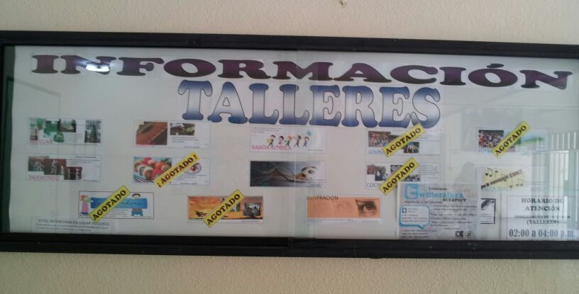
Figura 4.1: Cartelera informativa de Talleres.

B) Inscripción de talleres
La inscripción de los talleres se mantiene abierta durante todo el año escolar, para llevar a cabo la inscripción de un estudiante en un taller de forma exitosa se necesita, es necesario relizar las siguientes actividades:

- Pre-inscripción de talleres.
La pre-inscripción de los talleres actualmente se puede llevar a cabo de dos (2) formas:
Una forma es mediante el correo electrónico, el administrador de talleres le hace llegar una planilla de inscripción a los representantes, estos a su vez la llenan con los datos correspondientes y envían de regreso, una vez realizado este proceso el administrador de talleres procede a reservar el cupo solicitado en caso de que todavía queden cupos disponibles para el taller.
La otra forma para llevar a cabo la pre-inscripción es dirigiéndose a las instalaciones del CEAPUCV, específicamente a la coordinación de extensión del Colegio para hablar personalmente con el administrador de talleres, llenar la planilla y de esta forma reservar el cupo en el taller deseado.
- Formalización de la inscripción de talleres.
Para formalizar la inscripción de un estudiante en un taller específico, el representante debe realizar previamente un depósito bancario correspondiente a el monto de inscripción y mínimo una mensualidad, una vez realizado el deposito, el representante debe dirigirse a la coordinación de extensión del CEAPUCV con el bauche de pago para validar la formalización de inscripción de su representado al taller, luego de esto el representante puede cancelar las cuotas de forma mensual, trimestral, o incluso realizar el pago del año completo.

A continuación en la figura 4.2, se puede observar una ilustración sobre el proceso de inscripción de talleres, y cada uno de los pasos a seguir para poder llevar a cabo una inscripción exitosa.
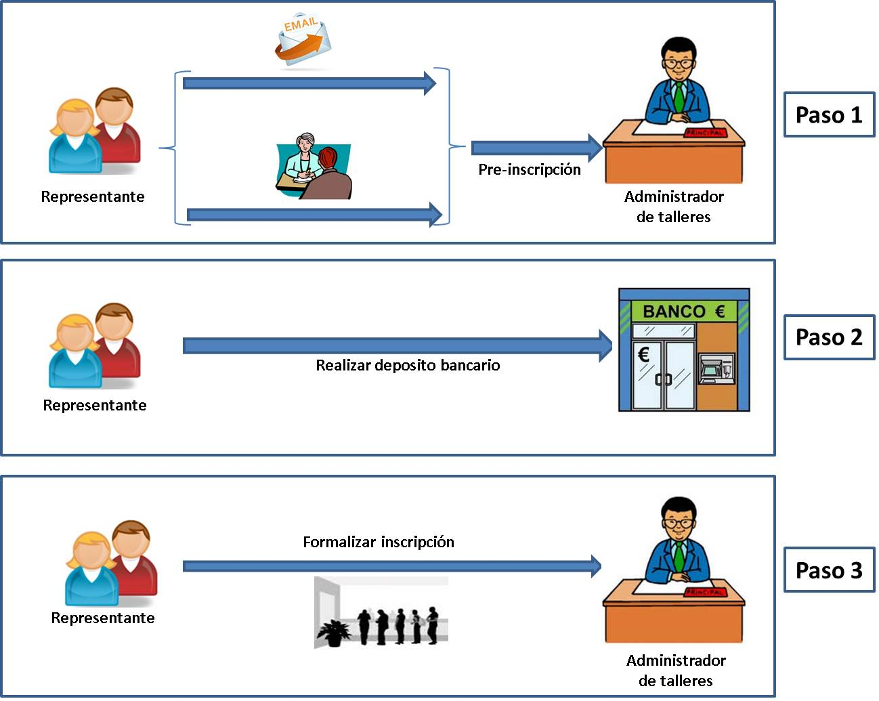
Figura 4.2: Proceso de inscripción de talleres.

C) Control de estudiantes inscritos en talleres
El proceso de control de alumnos inscritos en los talleres genera una carga de trabajo bastante fuerte cada año, actualmente el administrador de talleres tiene una serie de listados en Excel, un listado por cada año para ser mas específicos, es decir todos los alumnos de primer grado en un listado, los alumnos de segundo grado en otro listado, y asi susecivamente, a su vez tiene una lista en Excel por cada taller que se dicte ese año escolar, lo cual genera mucho trabajo cada inicio de cada año, ya que es necesario actualizar las listas con los nuevos ingresos y los egresos, esta es la forma actual en la que llevan un control sobre que estudiantes se encuentran inscritos en que talleres.
D) Manejo de listados
El administrador de talleres emite un conjunto de listados que contienen información que permiten facilitar los procesos de gestión llevados a cabo en la coordinación de extensión del CEAPUCV, esta tarea esta limitada a emitir listados de estudiantes inscritos por talleres, o listas sobre la cantidad de talleres en la que se encuentra inscrito un estudiante en especifico (cabe destacar que el registro de esta información reside en archivos de Excel), Otro listado que se encarga de llevar el administrador de talleres es el listado de talleristas, en el cual lleva un control de asistencia sobre los mismos.

2.2: Área de Investigación.

2.2.1: Arquitectura Cliente – Servidor.
En el mundo de TCP/IP las comunicaciones entre computadoras se rigen básicamente por lo que se llama modelo Cliente-Servidor, éste es un modelo que intenta proveer usabilidad, flexibilidad, interoperabilidad y escalabilidad en las comunicaciones. El término Cliente/Servidor fue usado por primera vez en 1980 para referirse a PC’s en red. [1]
Desde un punto de vista funcional, podemos definir el modelo cliente – servidor como una arquitectura distribuida, que permite a los usuarios finales, obtener acceso a la información en forma transparente, aun en ambientes multiplataforma [2]. Funciona de manera sencilla: Se tiene una maquina cliente, la cual requiere un servicio de maquina servidor, y esta realiza la función para la cual está programada.
La arquitectura cliente – servidor se divide en dos partes que se encuentran muy bien diferenciadas. La primera es la parte del servidor, y la segunda es la parte del conjunto de clientes. Ambas partes deben estar conectadas entre sí por medio de una red.
A continuación en la figura 1.1 podemos observar la gráfica que corresponde al tipo de arquitectura cliente – servidor.
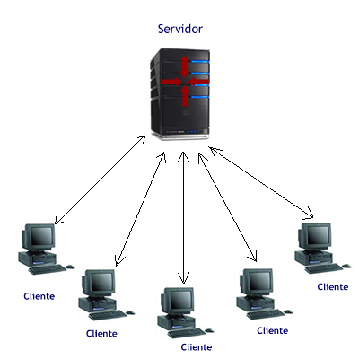
Figura 1.1: Arquitectura cliente – servidor. [1]

El servidor es una aplicación que se encarga de ofrecer un servicio a sus usuarios. Un cliente es aquel que solicita dicho servicio, es decir, realiza una petición. El servidor recibe una solicitud, realiza el servicio requerido y devuelve los resultados en forma de una respuesta (figura 1.2). [3]
Generalmente un servidor puede atender múltiples peticiones (múltiples clientes) al mismo tiempo. Si se aplica el principio de distribución, cada máquina puede cumplir el rol de servidor para algunas tareas, y el rol de cliente para otras. Los clientes y los servidores pueden estar conectados a una red local o una red amplia, como la que se puede implementar en una empresa o a una red mundial como lo es internet. [3]

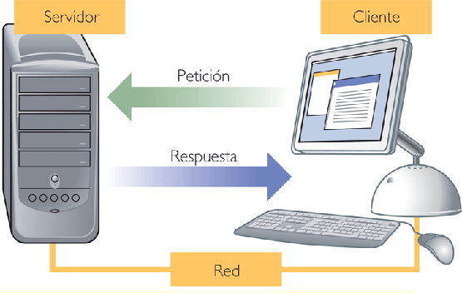
Figura 1.2: Arquitectura cliente – servidor. Proceso de petición – respuesta. [1]

Lo deseable es el uso de una computadora como una herramienta, que por sí sola pueda realizar muchas tareas, en especial aquellas que son más adecuadas a sus características. Si dicho aspecto se aplica tanto a clientes como servidores, se entiende que la forma estándar de aplicación y uso de sistemas cliente-servidor es mediante la explotación de las computadoras a través de interfaces gráficas de usuario, mientras que la administración de datos y su seguridad e integridad se delega a computadoras centrales tipo mainframe. Usualmente, la mayoría del trabajo pesado se realiza en un proceso llamado servidor, y los procesos cliente sólo se ocupan de la interacción con el usuario (aunque esto puede variar). [3]
La arquitectura cliente-servidor es una extensión de la programación modular cuya fundamental consiste en separar una gran pieza de software en pequeños módulos, con el fin de hacer menos complejo el desarrollo y mejorar su mantenimiento.

2.2.2: Patrón Modelo – Vista – Controlador
Un patrón de diseño puede definirse como la solución modular a un problema, cada módulo asume un rol bien definido en el patrón, los cuales siguiendo un conjunto de reglas nos acerca a la solución de nuestro problema. Buscando una definición formal tenemos lo siguiente:
No hay ninguna definición generalmente aceptada de patrón, pero tal vez el mejor lugar para empezar es Christopher Alexander, una inspiración para muchos entusiastas de los patrones: “Cada patrón describe un problema que se produce una y otra vez en nuestro entorno y, a continuación describe el núcleo de la solución a ese problema, de tal forma que puede utilizar esta solución millones de veces, sin hacerlo de la misma manera dos veces”.
Los patrones no son ideas originales, sino que son muchas observaciones de lo que sucede en el campo. Como resultado, los autores de patrones no decimos que “inventamos” un patrón, sino que “descubrimos” uno. Nuestro papel es observar la solución común, buscar su esencia, y luego escribir el patrón resultante. [4]
La idea básica del patrón modelo vista controlador (MVC) consiste en separar la parte del modelo, con la parte de la vista y la parte del controlador. Cada uno de estos son tratados por separados, pero existe una comunicación entre capas la cual permite la conformación de un todo
El modelo es aquel que se encarga de la representación de los datos y las reglas del negocio correspondientes a la aplicación, las cuales, luego de ser establecidas en el contexto del sistema, se encargan de proveer de información a la aplicación o al usuario.
La vista es aquella que representa de forma gráfica el modelo, es decir, la interfaz de usuario. En el caso específico de una aplicación Web, al hablar de vista nos referimos a una página HTML que incluye contenido dinámico.
El controlador es aquel encargado de la dirección y repuesta a todas las solicitudes realizadas por el usuario.
La principal ventaja de este patrón, es que logra separar la lógica de negocio (modelo) y la presentación (vista) lo cual permite un mantenimiento más sencillo de las aplicaciones. Otra ventaja derivada de esta separación es que al momento de realizar cambios en el modelo, estos no necesariamente deben afectar a la vista, de la misma forma al llevar a cabo cambios en una vista estos no tienen por qué tener efecto en el modelo. “[…] un cambio en una aplicación MVC tiende a ser localizado y de bajo impacto, facilitando considerablemente el mantenimiento mientras aumenta el nivel de reutilización entre los componentes”

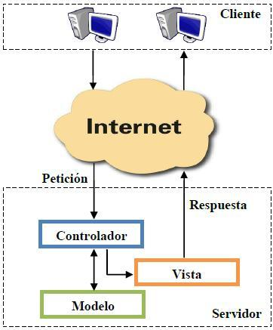
Figura 1.3: Ciclo de vida MVC [3]

Como se puede apreciar en la figura 1.3, el ciclo de vida inicia cuando un usuario se conecta a internet a través del protocolo HTTP, y realiza una solicitud al controlador, este se encarga de atender dicha solicitud y delegar la tarea al modelo, el cual se encarga de realizar operaciones sobre la información que maneja para cumplir con la tarea que le ha sido asignada por el controlador. Una vez que el modelo culmina la tarea, emite una respuesta hacia el controlador con la información obtenida después de llevar a cabo dicha tarea, el controlador posteriormente se encarga de redirigir la respuesta hacia la vista, la cual se encarga a su vez de transformar la respuesta en información entendible por el usuario. Luego de este proceso, la vista transmite la representación gráfica de los datos al controlador, quien se encargara de transmitírselos al usuario que realizo la solicitud, este ciclo se puede llevar a cabo dependiendo de la cantidad de veces que lo solicite el usuario.
Dependiendo del contexto, los usuarios desean ver la misma información básica de un modelo de diferentes maneras. Si se separa el modelo de la vista, se pueden desarrollar múltiples vistas (con interfaces totalmente diferentes, inclusive) utilizando el código del modelo. En este aspecto radica una de las ventajas de MVC. [3]

2.2.3: Aplicaciones Web
Al comienzo la Web no era más que una colección de páginas estáticas, documentos, etc., que podían consultarse y descargarse. Posteriormente, se incorporó un método denominado CGI (Common Gateway Interface, por sus siglas en inglés) para realizar páginas con contenido dinámico, permitiendo transmitir información entre un servidor HTTP y programas externos. Una ventaja de los CGI es que permiten elegir el lenguaje de programación en el cual se desea desarrollarlos (uno de los motivos por el cual aún son utilizados con frecuencia). Sin embargo, presentan un problema al momento de ser ejecutados por el servidor. Como son desarrollados en cualquier lenguaje interpretado, esto implica mucha carga para la máquina del servidor. Además, si se recibían muchas peticiones al CGI, esto suponía problemas graves.
Teniendo como motivo principal solucionar los problemas de rendimiento se comienza con el desarrollo de nuevas alternativas a los CGI. Una de estas alternativas consiste en el desarrollo de módulos incluidos en el servidor para incluir las páginas en el código de manera que el servidor sea quien lo ejecute, reduciendo así el tiempo de respuesta.
Tomando como base estas dos alternativas surge una nueva alternativa, la consiste en una mezcla de las mismas: Utilizar un lenguaje de programación que permite al servidor interpretar comandos incrustados en las páginas HTML y un sistema de programas relacionado con el servidor que elimina los problemas de rendimiento presentes con la utilización de los CGI.
Una aplicación Web se trata de una aplicación “en la cual un usuario por medio de un navegador realiza peticiones a una aplicación remota accesible a través de Internet (o a través de una intranet) y que recibe una respuesta que se muestra en el propio navegador” [5]
Actualmente se ha incrementado el desarrollo de aplicaciones para el entorno Web en función de diferentes lenguajes de programación, utilizando las diferentes alternativas propuestas y tecnologías presentes. Los cambios y las mejoras realizadas en una aplicación Web son incorporados de manera casi instantánea (a diferencia de las aplicaciones de escritorio, las cuales deben instalarse y actualizarse en cada computadora de manera individual). [3]

Entre las ventajas que incorporan las aplicaciones Web se encuentran:
- Fácil de distribuir.
- Fácil de desarrollar.
- Fácil de mantener.
- Plataforma independiente.
- Accesible por cualquier usuario.

2.2.4: Tecnologías
A continuación alguna de las herramientas las cuales permiten construir aplicaciones complejas requiriendo menos esfuerzo y mayor orden por parte del desarrollador.

2.2.5: HTML
HTML es el acrónimo de Lenguaje de Marcado de Hipertexto (HyperText Markup Language, por sus siglas en inglés) y “es el lenguaje que se utiliza para crear las páginas Web. Es uno de los principales componentes de la plataforma Web abierta” [6]
Es un lenguaje muy sencillo que permite describir hipertexto, es decir, texto presentado de forma estructurada, con enlaces que conducen a otros documentos o fuentes de información relacionadas. Además de texto, puede contener inserciones multimedia tales como imágenes, gráficos, sonido etc. y así presentar un producto más dinámico. La descripción se basa en especificar en el texto la estructura lógica del contenido (títulos, párrafos de texto normal, enumeraciones, definiciones, citas, etc.) así como los diferentes efectos que se quieren dar sobre el mismo, para luego finalmente dejar que la presentación final de dicho hipertexto se realice por un programa especializado denominado navegador Web.
El lenguaje HTML indica a los navegadores cómo deben mostrar el contenido de una página Web. Los navegadores se encargan de interpretar el código HTML de los documentos, y de mostrar a los usuarios las páginas Web resultantes del código interpretado.
HTML se creó en un principio con objetivos meramente divulgativos. No se pensó que la Web llegaría a ser un área de ocio con carácter multimedia, de modo que, el HTML se creó sin dar respuesta a todos los posibles usos que se le iba a dar y a todos los colectivos de gente que lo utilizarían en un futuro. Sin embargo, pese a esta deficiente planificación, se han ido incorporando modificaciones poco a poco con el tiempo, y ahora todo eso encapsulado se transformó en estándares del HTML.
HTML5, la última versión del Lenguaje de Marcado de Hipertexto (HTML) 5, es la revisión más radical del lenguaje hasta la fecha. Con esta versión se introducen nuevas características en una variedad de áreas. Algunas de las adiciones más notables son:
Las etiquetas multimedia para audio y video con soporte a distinto códec.
La etiqueta canvas para dibujar contenido en el navegador (2D y 3D)
Las etiquetas datagrid, details, menu y command, que permiten manejar grandes conjuntos de datos
Formularios más inteligentes que nos permitirán hacer cosas como validación de llenado mediante el uso de atributos requeridos, a través de los nuevos tipos email, number, url, datetime, etc. (Recomendado: Cómo usar campos de voz con HTML5)
APIs que permiten Arrastrar y soltar objetos como imágenes, trabajar Off-Line, utilizar Geo-posicionamiento, almacenamiento persistente con base de datos local, Web Sockets y más.
Con un nuevo conjunto de etiquetas estructurales, HTML5 actualiza la forma en que los documentos HTML están estructurados. Estas nuevas etiquetas estructurales se enfocan en dividir un documento HTML en partes lógicas, cuyo nombre de etiqueta es descriptivo del tipo de contenido que está destinado a tener. [6]
Algunas de las adiciones más notables son:
Estructura del cuerpo: La mayoría de las Webs tienen un formato común, formado por elementos como cabecera, pie, navegadores, etc. HTML5 permite agrupar todas estas partes de una Web en nuevas etiquetas que representarán cada uno de las partes típicas de una página. Estas nuevas etiquetas estructurales se enfocan en dividir un documento HTML en partes lógicas, cuyo nombre de etiqueta es descriptivo del tipo de contenido que está destinado a tener.
Etiquetas para contenido específico: Hasta ahora se utilizaba una única etiqueta para incorporar diversos tipos de contenido enriquecido, como animaciones Flash o vídeo. Ahora se utilizarán etiquetas específicas para cada tipo de contenido en particular, como audio, vídeo, etc. Con un nuevo conjunto de etiquetas estructurales, HTML5 actualiza la forma en que los documentos HTML están estructurados.
Canvas: Se trata de un nuevo componente que permitirá dibujar, por medio de las funciones de un API, en la página todo tipo de formas, que podrán estar animadas y responder a interacción del usuario. Es algo así como las posibilidades que ofrece Flash, pero dentro de la especificación del HTML y sin la necesidad de tener instalado ningún plugin.
Bases de datos locales: El navegador permitirá el uso de una base de datos local, con la que se podrá trabajar en una página Web por medio del cliente y a través de un API. Es algo así como las cookies, pero pensadas para almacenar grandes cantidades de información, lo que permitirá la creación de aplicaciones Web que funcionen sin necesidad de estar conectados a internet.
Formularios más inteligentes: Éstos permitirán hacer cosas como validación de llenado mediante el uso de atributos requeridos, a través de los nuevos tipos email, number, url, datetime, etc.
Fin de las etiquetas de presentación: Todas las etiquetas que tienen que ver con la presentación del documento, es decir, que modifican estilos de la página, serán eliminadas. La responsabilidad de definir el aspecto de una Web correrá a cargo únicamente de CSS. [7]
En estos momentos, HTML5 no ha sido oficialmente liberado. La mayor parte de los contenidos de la Web aún se están escribiendo para la especificación HTML 4. Sin embargo, varios navegadores incluyen soporte para la especificación de HTML 5.
Debido a que cada navegador puede soportar sólo algunas de las características de HTML5, las cosas pueden ser un poco pesadas. Antes de escribir un sitio Web basado en HTML5, hay que probar cada uno de los navegadores (o por lo menos los más usados) para asegurarnos de que cuenta con las características o funcionalidades que vamos a utilizar en nuestro sitio. [6]
2.2.6: CSS
Hojas de Estilo en Cascada (Cascading Style Sheets), es un mecanismo simple que describe cómo se va a mostrar un documento en la pantalla, o cómo se va a imprimir, o incluso cómo va a ser pronunciada la información presente en ese documento a través de un dispositivo de lectura. Esta forma de descripción de estilos ofrece a los desarrolladores el control total sobre estilo y formato de sus documentos.
CSS se utiliza para dar estilo a documentos HTML y XML, separando el contenido de la presentación. Los Estilos definen la forma de mostrar los elementos HTML y XML. CSS permite a los desarrolladores Web controlar el estilo y el formato de múltiples páginas Web al mismo tiempo. Cualquier cambio en el estilo marcado para un elemento en la CSS afectará a todas las páginas vinculadas a esa CSS en las que aparezca ese elemento. [8]
CSS es un lenguaje utilizado para especificar el aspecto de una página Web para diferentes dispositivos. Describe cómo se va a mostrar un documento en la pantalla o cómo se va a imprimir, incluso cómo va a ser mostrada la información presente en el documento a través de cualquier dispositivo. Este aspecto contrasta con la concepción de HTML, el cual es un lenguaje que define la estructura de un documento para su distribución por la Web. El documento HTML le indica al navegador cómo se estructura el documento, mientras que el CSS le indica cómo debe renderizarlo.
El objetivo inicial de CSS que consistía era separar el contenido de la forma de visualización, se cumplió con las primeras especificaciones del lenguaje. Sin embargo, el objetivo de ofrecer un control total a los diseñadores sobre los elementos de la página ha sido más difícil de cubrir. Las especificaciones anteriores del lenguaje tenían muchas utilidades para aplicar estilos a las Webs, pero los desarrolladores aún continúan usando diversos trucos para conseguir efectos que cada vez son más requeridos por los usuarios finales.
2.2.7: JavaScript
Se trata de un lenguaje de programación que se utiliza principalmente para crear páginas Web dinámicas, las cuales incorporan texto con efectos variados, animaciones, acciones que se activan al pulsar botones y ventanas con mensajes de aviso al usuario [3].
De manera técnica se describe como un lenguaje de programación interpretado, por lo que no es necesario compilar los programas para ejecutarlos. Una aplicación que utiliza JavaScript se puede probar directamente en cualquier navegador sin necesidad de procesos intermedios.
La integración de JavaScript y XHTML es muy flexible, ya que existen al menos tres formas para incluir código JavaScript en las páginas Web. Una de ellas consiste en Incluir JavaScript en el mismo documento XHTML. El código JavaScript se encierra entre etiquetas <script> y se incluye en cualquier parte del documento XHTML. Aunque es correcto incluir cualquier bloque de código en cualquier zona de la página, se recomienda definir el código JavaScript dentro de la cabecera del documento [3].
Las instrucciones JavaScript también se pueden incluir en un archivo externo de tipo JavaScript que los documentos XHTML se encargan de enlazar. Los archivos de tipo JavaScript son documentos normales de texto con la extensión .js, que se pueden crear con cualquier editor de texto como Notepad, Wordpad, EmEditor, UltraEdit, Vi, etc. La principal ventaja de enlazar un archivo JavaScript externo es que se simplifica el código XHTML de la página, que se puede reutilizar el mismo código JavaScript en todas las páginas del sitio Web y que cualquier modificación realizada en el archivo JavaScript se ve reflejada inmediatamente en todas las páginas XHTML que lo enlazan.
Un último método consiste en incluir trozos de JavaScript dentro del código XHTML de la página. El mayor inconveniente de este método es que ensucia innecesariamente el código XHTML de la página y complica el mantenimiento del código JavaScript. En general, este método sólo se utiliza para definir algunos eventos y en algunos otros casos especiales.
JavaScript es soportado por la mayoría de los navegadores como Internet Explorer, Opera, Mozilla Firefox, Google Chrome, entre otros; sin embargo, se debe tomar en cuenta que aunque JavaScript sea soportado en gran cantidad de navegadores, los usuarios pueden elegir la opción de activar/desactivar el JavaScript en los mismos [3].
2.2.8: AJAX
JavaScript Asíncrono y XML, AJAX (acrónimo de Asynchronous JavaScript And XML, por sus siglas en inglés). Se trata de una técnica de desarrollo Web para crear aplicaciones interactivas, las cuales se ejecutan del lado del cliente y mantienen una comunicación asíncrona con el servidor en segundo plano, consiguiendo realizar cambios sobre la misma página sin necesidad de recargarla. Esto implica un aumento de la interactividad, velocidad y usabilidad en la misma. “Ajax no es una tecnología en sí mismo. En realidad, se trata de varias tecnologías independientes que se unen de formas nuevas y sorprendentes” [10].

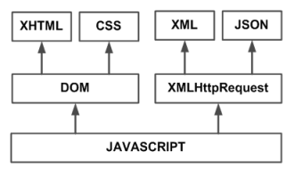
Figura 1.4: Tecnologías agrupadas bajo el concepto de AJAX [3]
En la figura 1.4 se exponen las diferentes tecnologías que forman AJAX. En el nivel superior se encuentra XHTML y CSS para crear una presentación basada en estándares, y XML y JSON para proveer un formato para el intercambio y manipulación de la información. En el siguiente nivel se encuentra DOM para la interacción y manipulación dinámica de la presentación, así como XMLHttpRequest para el intercambio asíncrono de información. Por último, en el nivel base se encuentra JavaScript para unir todas las demás tecnologías. Desarrollar aplicaciones AJAX requiere un conocimiento avanzado de todas y cada una de las tecnologías anteriores.
En las aplicaciones Web tradicionales, cualquier acción del usuario en la página desencadena llamadas al servidor. Una vez procesada la petición del usuario, el servidor devuelve una nueva página HTML al navegador del usuario. Esta técnica funciona correctamente, pero no le otorga al usuario la mejor visualización al recargarse la página, ya que debe esperar que la misma se actualice completamente. Esto sugiere un inconveniente si la aplicación realiza continuas peticiones al servidor.
AJAX permite mejorar la interacción del usuario con la aplicación, evitando recargar la página por completo y constantemente mediante la creación de una capa adicional que funciona como intermediario entre el usuario y el servidor. Dicha capa mejora el tiempo de respuesta de la aplicación, ya que el usuario no debe esperar la respuesta del servidor con la ventana del navegador vacía. [3]
2.2.9: jQuery
jQuery es una biblioteca JavaScript rápida, pequeña y rica en funciones. Hace cosas como manipular documentos HTML, el control de eventos, animaciones y Ajax mucho más simple con un API fácil de usar que funciona entre una multitud de navegadores. Con una combinación de flexibilidad y extensibilidad, jQuery ha cambiado la forma en que millones de personas escriben JavaScript. [10]
jQuery facilita el trabajo del desarrollador, ya que brinda compatibilidad con múltiples navegadores, lo cual evita que el desarrollar deba generar un código JavaScript que se adapte igual en todos los navegadores existentes. jQuery brinda otra ventaja como puede ser la reducción de líneas de código para realizar acciones así como simplificar comandos, que si bien en código JavaScript podrían ser instrucciones largas y difícil de recordar, utilizando jQuery estas instrucciones se reducen a comandos más fáciles de recordar y considerablemente más cortos en cuanto a cantidad de caracteres se trata.

1.4.4.1: jQuery UI
Se trata de un plugin basado en jQuery, el cual se utiliza para la creación de aplicaciones Web altamente interactivas. Permite la construcción de interfaces Web otorgando un nivel de abstracción en relación a efectos avanzados, así como interacciones y animaciones entre el usuario y la aplicación. Se encuentra compuesto por cuatro módulos:
- Núcleo: funciones básicas para los otros módulos.

- Componentes de interacción: drag & drop (arrastrar y soltar), ordenamiento, redimensionamiento, entre otros.

- Efectos: mostrar, ocultar, color, animación, entre otros.

- Widgets: Un widget se trata de un componente reutilizable de la interfaz de usuario, visualmente atractivo y configurable. Entre widgets más comunes se encuentran:

- Menú con efecto acordeón: Permite mostrar diversos contenidos clasificados en secciones. Cada sección posee un título que se utiliza para abrir el contenedor y mostrar su contenido. Al presionar el encabezado de una de las secciones, su contenido se visualiza justo debajo del mismo. Se puede visualizar el contenido de una sección determinada hasta que se cierra automáticamente luego de abrir otra sección.
La ventaja de este componente de jQuery es que permite ahorrar espacio en la página Web al permitir visualizar una sola sección a la vez.
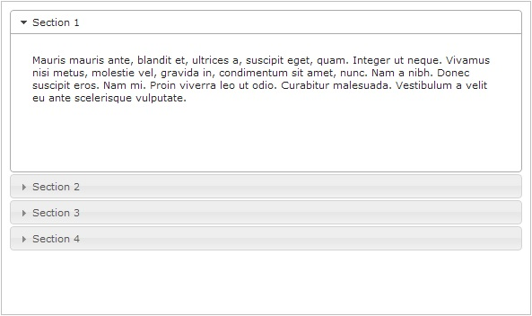
Figura 1.5: Ejemplo de un menú con efecto de acordeón. [12]

- Calendario gráfico: Conocido como datepicker, es un plugin configurable que permite incorporar la funcionalidad de un calendario a una página Web. Se puede personalizar el formato e idioma de la fecha, restringir los rangos de fechas seleccionables y añadir botones y otras opciones para navegar fácilmente entre las fechas.

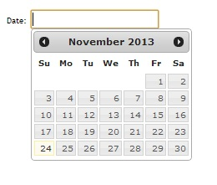
Figura 1.6: Ejemplo de un calendario implementando el componente DatePicker. [12]

- Diálogos: Un diálogo es una ventana flotante que contiene una barra de título y un área de contenido. Una ventana de diálogo puede ser desplazada, cambiada de tamaño y cerrada. Permite mostrar un mensaje específico, incluir imágenes o inclusive, contenido interactivo como un formulario.

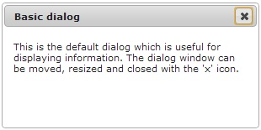
Figura 1.7: Ejemplo de un cuadro de diálogo. [12]

- Pestañas: Mejor conocidas como tabs, son similares al menú con efecto de acordeón, ya que permiten agrupar el contenido de la página en diversas secciones. Cada pestaña se encuentra estructurada de manera que cada sección se halla alineada horizontalmente una al lado de la otra, mientras que el contenido de cada una se sitúa debajo de cada encabezado. Al seleccionar una pestaña, queda al descubierto su respectivo contenido. Sólo un contenedor puede estar abierto al mismo tiempo.

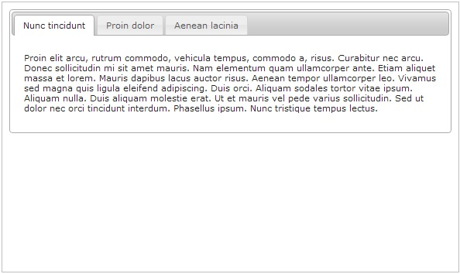
Figura 1.8: Ejemplo del uso de pestañas para clasificar el contenido de la página. [12]

El plugin jQuery UI es compatible con navegadores como Internet Explorer, Safari, Opera, Mozilla Firefox y Google Chrome y su uso e implementación es sencilla. Resulta una herramienta útil cuando se desean incorporar diversos componentes en el diseño de interfaces en páginas Web, añadiendo funcionalidades y efectos variados. [12]

1.4.5: Sistema manejador de base de datos MySQL
¿Qué es MySQL?
Es un sistema administrativo relacional de bases de datos (RDBMS por sus siglas en inglés Relational Database Management System). Este tipo de bases de datos puede ejecutar desde acciones tan básicas, como insertar y borrar registros, actualizar información ó hacer consultas simples, hasta realizar tareas tan complejas como la aplicación lo requiera.
MySQL es un servidor multi-usuarios muy rápido y robusto de ejecución de instrucciones en paralelo, es decir, que múltiples usuarios distribuidos a lo largo de una red local o Internet podrá ejecutar distintas tareas sobre las bases de datos localizadas en un mismo servidor.
Utiliza el lenguaje SQL (Structured Query Language) que es el estándar de consulta a bases de datos a nivel mundial. MySQL ha estado disponible desde 1996, pero su desarrollo data desde 1979 y ha ganado 3 años consecutivos el premio Linux Journal Reader’s Choice Award. Actualmente disponible en código abierto. [12]

Ventajas y desventajas de MySQL.

A continuación se presentan una serie de ventajas y desventajas. Previamente se han mencionado algunas de las características del manejador, las cuales pueden incluirse entre sus principales ventajas y desventajas.
Ventajas.

- Compatibilidad con el lenguaje SQL.
- Con el manejador MySQL se pueden crear vistas, procedimientos, disparadores, definir restricciones de integridad.
- Posee la alternativa de replicación de los datos para incrementar la protección de los mismos al ocurrir una falla del sistema y para proveer mayor eficiencia y rapidez al momento de realizar consultas sobre la base de datos.
- Incluye una interfaz de usuario para facilitar las labores de administración de la base de datos.
- Manejo de transacciones. Tal y como lo menciona Michael Kofler: “En el contexto de un sistema de bases de datos, una transacción significa la ejecución de varias operaciones de bases de datos como un bloque. El sistema de base de datos asegura que, o bien todas las operaciones se ejecutan correctamente o ninguna de ellas se ejecuta. Esto es válido incluso si en medio de una transacción ocurre una falla de electricidad, la computadora se bloquea, o algún otro desastre se produce” [Kofler, 2005]. Establece que las transacciones permiten al programador interrumpir comandos ejecutados previamente, lo cual simplifica muchas veces el proceso de programación.
- Se pueden utilizar diversos lenguajes de programación para desarrollar aplicaciones de MySQL, tales como C, C++, Java, Perl, PHP, Phython, etc.
- Es multiplataforma, es decir, puede ejecutarse en diversos sistemas operativos, tales como Linux, Microsoft Windows, Apple Macintosh OS X y algunas variantes de Unix.
Desventajas.
- Cuando se utilizan tablas con formato tipo MyISAM, al momento de consultar o modificar la información de la base de datos, toda la tabla donde se encuentra dicha información es bloqueada.
- Al utilizar tablas MyISAM, MySQL no puede llevar a cabo copias de seguridad “en caliente” (las cuales son copias de la información durante la operación sin bloquear las tablas).
- Muchos manejadores de bases de datos permiten definir tipos de datos por el usuario. MySQL no provee tal funcionalidad.

1.4.7 JAVA
Java es un lenguaje de programación y la primera plataforma informática creada por Sun Microsystems en 1995. Es la tecnología subyacente que permite el uso de programas punteros, como herramientas, juegos y aplicaciones de negocios. Java se ejecuta en más de 850 millones de ordenadores personales de todo el mundo y en miles de millones de dispositivos, como dispositivos móviles y aparatos de televisión.
¿Por qué es necesario Java?
Existe un gran número de aplicaciones y sitios Web que no funcionan a menos que Java esté instalado, y muchas más que se crean a diario. Java es rápido, seguro y fiable. De portátiles a centros de datos, de consolas de juegos a super equipos científicos, de teléfonos móviles a Internet, Java está en todas partes.
Java tiene un gran beneficio que es un lenguaje multiplataforma, lo cual nos permite utilizar las aplicaciones desarrolladas bajo este lenguaje en cualquier sistema operativo sin ningún tipo de inconveniente [14]
Java es un lenguaje muy utilizado a nivel mundial, por lo cual existe gran documentación para este lenguaje facilitara la labor del desarrollador en caso de presentarse algún problema o para su aprendizaje

1.4.8 STRUTS 2
El framework Web Apache Struts es una solución open-source para crear aplicaciones java Web
Estas aplicaciones Web difieren de sitios Web convencionales en que las aplicaciones Web pueden crear una respuesta dinámica. Muchos sitios Web ofrecen solo páginas estáticas. Una aplicación Web puede interactuar con base de datos y motores de lógica de negocio para personalizar una respuesta jQuery
Las aplicaciones Web basadas en Java Server Pages (JSP) a veces mezclan código de base de datos, código de diseño de página y código de flujo de control. En la práctica, nosotros encontramos que al menos esos asuntos están separados, aplicaciones grandes con llevan dificultades de mantenimiento
Una forma de separar asuntos en aplicaciones es usar una arquitectura Modelo Vista Controlador (MVC). El modelo representa el negocio o código de base de datos, la vista representa el código de diseño de la página y el controlador representa la información con la cual el sistema opera. El framework Struts es diseñado para ayudar a los desarrolladores a crear aplicaciones Web que utilices una arquitectura MVC
El framework proporciona de tres componentes:
- Un “request” manejador proporcionado por los desarrolladores de aplicaciones que son mapeados con un URL standard
- Un “response” manejador que transfiere el control a otro recurso con el cual completa la respuesta
- Una biblioteca de “tags” que ayuda al desarrollador a crear aplicaciones basada en formularios interactivos con servidores de páginas
La arquitectura de frameworks y tags son compatibles con los términos de moda. Struts trabaja bien con aplicaciones REST convencionales y con tecnología innovadora como SOAP y AJAX [15]

1.4.9 Framework Spring
El Framework Spring brinda una programación comprensiva y un modelo de configuración para aplicaciones modernas basadas en Java Enterprise sobre cualquier tipo de plataforma de desarrollo. El elemento clave de Spring es el soporte infraestructural a nivel de la aplicación. Spring se centra en la construcción de aplicaciones para empresas en la cual sus equipos pueden centrarse en aplicaciones a nivel de la lógica de negocio. Sin ataduras innecesarias para un ambiente de desarrollo especifico.
Spring Incluye
- Inyección de dependencia flexible con XML y estilos de configuración basados en anotaciones.
- Soporte avanzado para aspectos orientados a la programación con variantes basadas en proxys y AspectJ.
- Abstracción poderosa para trabajar con especificaciones comunes Java EE tales como JDBC (Java Database Connectivity), JPA (Java Persistence API), JTA (Java Transaction API) y JMS (Java Message Service).
- Un framework Web flexible para construir aplicaciones MVC y servicios de endpoint.
- Gran facilidad para realizar pruebas como lo son pruebas unitarias y pruebas de integración.
Spring es un diseño modular, permitido por adopción incremental de partes individuales tales como el contenedor del core o el soporte JDB. Mientras todos los servicios de Spring son un ajuste perfecto para el contenedor del core de Spring, algunos servicios pueden también ser usados en programación de moda fuera del contenedor [16]

El framework Spring incluye.
- Spring Security
- Spring Integration
- Spring Batch
- Spring Data
- Spring Web Flow
- Spring Web Services
- Spring Mobile
- Spring Social
- Spring Android

Capítulo 3: Marco Metodológico
3.1: AgilUS
Los aspectos de interfaz en una aplicación resultan un punto importante que debe ser tomado en consideración con la finalidad de lograr una experiencia agradable entre el usuario final y la aplicación. También deben considerarse los tiempos de desarrollo, buscando reducirlos para obtener satisfacción por parte del usuario y una mayor productividad por parte del desarrollador.
Bajo un enfoque ágil, la usabilidad debe considerarse en cada etapa de desarrollo del software. Tal y como lo establece Acosta, "Son muchos los métodos propuestos para el desarrollo de software y son muchas las herramientas y técnicas con que cuentan los ingenieros de software para realizar su trabajo". Por otro lado, se encuentra el grupo de desarrolladores en el área de Interacción Humano-Computador, el cual también considera algunas técnicas para la elaboración de un producto usable.
Con la metodología AgilUS se persigue abarcar aspectos de usabilidad incorporando los dos puntos de vista planteados anteriormente, dando lugar a un conjunto de buenas prácticas y evaluaciones aplicadas al software. "Se plantea el desarrollo de un sistema partiendo de un prototipo de la interfaz de usuario, y que incorpora la aplicación de diversas técnicas de evaluación de usabilidad desde el inicio del ciclo de vida de la aplicación" [17].
Para lograr la elaboración de un producto final de calidad, se incorpora la retroalimentación con el usuario en cada una de las etapas planteadas en AgilUS. Acosta establece que “…el método propuesto hace énfasis la obtención de ese feedback desde etapas tempranas del desarrollo, con la aplicación de tormentas de ideas, encuestas y prototipos en papel…”.
Para alcanzar la usabilidad, en cada etapa de desarrollo se considera como eje principal las características y actividades comúnmente realizadas por el usuario, aplicando técnicas de diseño centradas en el mismo; de esta manera se determinan las metas que contemplan cada una de las etapas, así como los objetivos que debe satisfacer el producto final.
La alternativa de AgilUS como metodología de desarrollo se trata de una propuesta llevada a cabo por el Centro de Ingeniería de Software y Sistemas (ISYS) de la Escuela de Computación, Universidad Central de Venezuela, producto de una investigación basada en el análisis de aspectos de usabilidad en un sistema. El objetivo que persigue dicha metodología es el de “…evolucionar el software, a fin de que éste alcance el mayor grado de usabilidad una vez culminado su desarrollo” [17].
Se trata de una metodología basada en iteraciones, en donde cada iteración abarca diferentes actividades que se ejecutan de manera incremental, otorgándole prioridad a los aspectos de diseño y desarrollo en términos de usabilidad. El aspecto estético de la interfaz no se deja como tarea final, sino se toma en cuenta a lo largo del desarrollo de las etapas. La evaluación y análisis de los requisitos y la elaboración de prototipos, son actividades contempladas en esta metodología.
Las disciplinas Ingeniería de Software e Interacción Humano-Computador se combinan para fundar las bases de AgilUS sin dejar de lado la usabilidad, la cual se encuentra presente desde el inicio del desarrollo del software para generar un producto final de calidad.
El hecho de considerar la usabilidad uno de los principios de AgilUS se debe a que un software usable es considerado útil, ya que la usabilidad y la utilidad de un software van de la mano. Un usuario que interactúa con el sistema, debe hacerlo de forma intuitiva y satisfactoria, sólo así se determina la utilidad y usabilidad del sistema.
3.1.1: Buenas prácticas
Las buenas prácticas aplicadas en esta metodología están orientadas al cumplimiento de los requerimientos básicos estipulados por el usuario, avanzando incrementalmente en cada una de las etapas y tomando en cuenta los aspectos de usabilidad. Entre las buenas prácticas se encuentran:
- Diseño centrado en el usuario (DCU), basado en las preferencias e inclinaciones que presenta el usuario frente al sistema que desea. “…en el DCU se procura construir el sistema para adaptarse, a través de su interfaz, a cómo el usuario desea trabajar, en lugar de forzar al usuario a cambiar su modo de trabajar para adaptarse a lo que los desarrolladores consideraron apropiado” [17].
Para lograr este diseño, el desarrollador debe realizar varias pruebas con el sistema para determinar si poco a poco se van satisfaciendo las necesidades del usuario.

- Diseño basado en prototipos, donde cada uno es revisado y probado por usuarios finales y especialistas en el área de usabilidad. La construcción de cada prototipo viene dada en función de la respuesta que emiten los usuarios y especialistas ante dicho prototipo, permitiendo de esta manera poder seguir avanzando con la construcción del siguiente prototipo. Este proceso se lleva a cabo de manera cíclica hasta culminar la elaboración del producto final.

- Simplicidad en el desarrollo del sistema, previendo posibles cambios en el futuro.

- Desarrollo incremental, de manera de establecer y cumplir requisitos a medida que se desenvuelve el proyecto.

- Desarrollo iterativo, permitiendo el rediseño e implementación de actividades llevadas a cabo en cada una de las etapas. El objetivo al diseñar e implementar en cada iteración consiste en realizarlo de manera simple para no dejar de un lado la posibilidad de rediseñar. Para determinar si debe llevarse a cabo un rediseño, el usuario evalúa el producto y expone su opinión al desarrollador, quien toma en cuenta dicha opinión conjuntamente con el análisis de las funcionalidades del sistema.

- Usabilidad como requisito esencial para considerar un software de calidad.

- Interacción entre el equipo desarrollador y el usuario, un aspecto vital si se considera la usabilidad en cada etapa, ya que es el usuario quien determina la misma.

3.1.2: Ciclo de vida
Como se ha mencionado anteriormente, en la metodología AgilUS, la usabilidad es un aspecto que debe incluirse en cada etapa de desarrollo; para ello se toma en consideración la evaluación que realiza el usuario luego de interactuar con el sistema. En cada etapa, se desarrollan diferentes prototipos que pueden mejorarse en base a las observaciones realizadas. Cada etapa del ciclo de desarrollo se lleva a cabo de manera incremental e iterativa mediante la construcción de prototipos hasta obtener un producto final para la entrega, sin dejar de lado la usabilidad en cada una de las actividades desarrolladas.

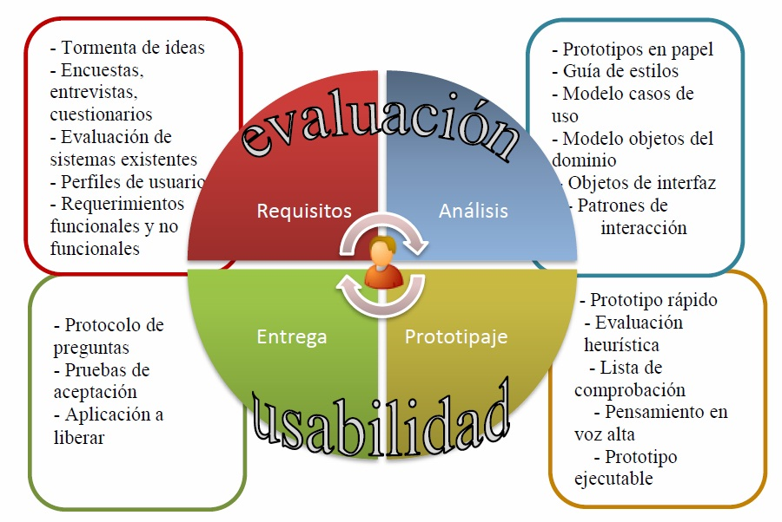
Figura 2.1: Etapas de desarrollo y artefactos de AgilUS. [17]

Como se aprecia en la Figura 2.1, el ciclo de vida de AgilUS comprende la especificación de requisitos, el análisis de dichos requisitos, la elaboración de prototipos (prototipaje) y para culminar, la entrega del producto final. Cada una de las etapas incluye la construcción de diversos artefactos, que pueden ser sujetos a modificaciones hasta obtener el producto final. A continuación se realiza una descripción de cada etapa:
- Requisitos: Se lleva a cabo el levantamiento de requerimientos, generando un perfil de usuario. Cada requerimiento definido se debe desarrollar e implementar para cumplir con las exigencias del usuario.

- Análisis: Una vez estipulados los requisitos que persigue el sistema, se debe realizar un análisis sobre los mismos, para determinar de qué manera serán implementados, para lo cual se toma como apoyo los diferentes diagramas realizados bajo la notación estándar del Lenguaje de Modelado Unificado ó UML (por sus siglas en inglés: Unified Modeling Language).

- Prototipaje: Son elaborados diversos prototipos, incluyendo un protipo de Interfaz Gráfica de Usuario ó GUI (por sus siglas en inglés: Graphical User Interface), facilitado por los diagramas de interacción. En esta etapa, el usuario lleva a cabo la evaluación de los prototipos a fin de conocer si los mismos cumplen con los principios de usabilidad. Para realizar estas inspecciones de usabilidad, se lleva a cabo la elaboración de listas de comprobación, las cuales se utilizan para juzgar los atributos y los métodos de interacción de la interfaz de usuario; también se elaboran guías de estilo, con la cuales se determinan las normativas en relación al aspecto de la interfaz; por último se lleva a cabo una evaluación heurística, que consiste en un análisis de los aspectos de usabilidad para determinar si se encuentran incluidos en cada elemento de la interfaz de usuario.

- Entrega: Consiste en la aplicación de pruebas finales para confirmar que la aplicación cumple con los principios de usabilidad. Posteriormente, la aplicación es pasada a producción.

Al considerar los principios de AgilUS y efectuar rigurosamente cada fase del ciclo de vida, se podrá obtener como resultado un producto de calidad cuyo componente principal será la usabilidad. Es importante tener presente durante todo el proceso de desarrollo, que es el usuario y no el cliente o el equipo desarrollador, el protagonista y juez que dictamina si los aspectos de usabilidad son cubiertos por el sistema.
Debido a la mínima cantidad de generación de artefactos, los tiempos de desarrollo disminuyen y resulta más fácil incorporar cambios que son considerados necesarios y que van surgiendo a lo largo del ciclo de vida. Mediante el diseño de prototipos que evolucionan en función de las necesidades del usuario, el sistema va estructurándose hasta llegar a convertirse en el producto final.

